**“Qızıl 10” ani lotereyasının şərtləri**

1. “Qızıl 10” ani lotereya biletinin qiyməti: 1 (bir) manat.

2. “Qızıl 10” ani lotereyasının qüvvədə olan müddəti: 30 oktyabr 2023-cü il – 30 oktyabr 2026-ci il.

3. Uduş fondunun oynanılması qaydası:

* **QIZIL KÜLÇƏLƏR** və **BONUS OYUNU** xanalarını poz.
* Əsas oyunda3 eyni məbləği tap və qazan.
* **BONUS OYUNU**nda tap, altdakı məbləği qazan.

3.1 Uduş fondunun tərkibi:

|  |  |  |  |
| --- | --- | --- | --- |
| **Uduş məbləği** | **Ödənilən məbləğ** | **Uduşlu biletlərin sayı** | **Uduşların ümumi məbləği** |
| 1 | 1,00 | 4 246 020 | 4 246 020 |
| 2 | 2,00 | 3 564 000 | 7 128 000 |
| 5 | 5,00 | 1 775 520 | 8 877 600 |
| 10 | 10,00 | 560 520 | 5 605 200 |
| 20 | 20,00 | 103 680 | 2 073 600 |
| 40 | 40,00 | 3 240 | 129 600 |
| 100 | 100,00 | 3 171 | 317 100 |
| 1 000 | 950,10 | 81 | 81 000 |
| 25 000 | 22 550,10 | 9 | 225 000 |

Satışa buraxılmış lotereya biletlərinin ümumi sayı – 45 360 000 (qırx beş milyon üç yüz altmış min) ədəddir. Uduşlu biletlərin sayı – 10 256 241 (on milyon iki yüz əlli altı min iki yüz qırx bir) ədəd, uduş fondunun məbləği – 28 683 120 (iyirmi səkkiz milyon altı yüz səksən üç min yüz iyirmi) manat (63,23%).

4. "Qızıl 10" ani lotereyasında uduşlu lotereya biletinin "Azərlotereya" ASC tərəfindən qəbulu müddəti lotereyanın keçirilməyə başlandığı tarixdən başlayır və lotereyanın keçirilməsi başa çatdığı tarixdən ən azı 150 (bir yüz əlli) təqvim günü davam edir. Uduş "Azərlotereya" ASC tərəfindən uduşlu lotereya bileti qəbul edildiyi tarixdən etibarən 30 (otuz) iş günündən gec olmayaraq verilir (ödənilir).

3 000 (üç min) manatadək (daxil olmaqla) məbləğdə olan uduşlar lotereya biletlərinin satış məntəqələri tərəfindən, 3 000 (üç min) manatdan böyük məbləğdə olan uduşlar “Azərlotereya” ASC tərəfindən bank vasitəsi ilə ödənilir.

5. Azərbaycan Respublikası Vergi Məcəlləsinə əsasən lotereyaların keçirilməsindən pul şəkilində əldə edilən uduşlardan (mükafatlardan) iştirakla bağlı ödənilən pul vəsaiti və uduş məbləğinin 500 (beş yüz) manat hissəsi çıxılmaqla qalan məbləğdən 10 faiz dərəcə ilə vergi tutulur.

6. Uduşun verilməsi üçün bilet tamlığı pozulmadan təqdim olunmalıdır. Cırılmış, zədələnmiş və seriya nömrəsi oxunmayan bilet qəbul olunmur və uduş ödənilmir.

7. 18 (on səkkiz) yaşına çatmış şəxslər könüllü şəkildə lotereya oyununda iştirak edə bilər.

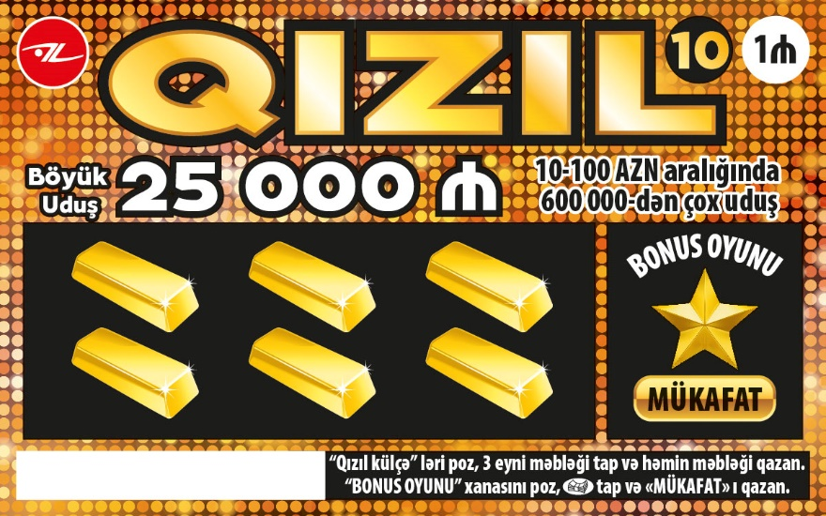

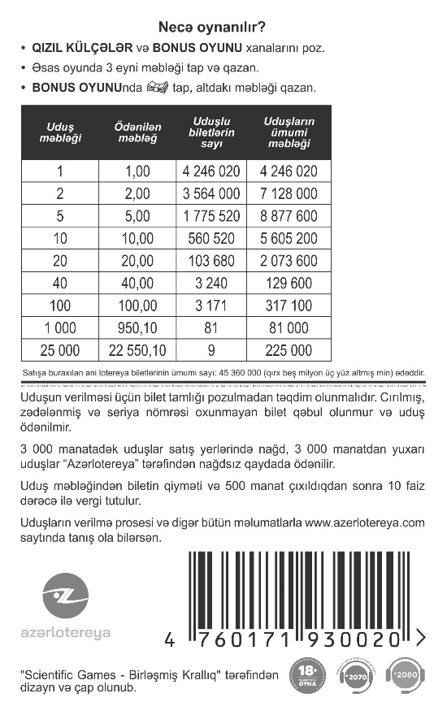

Lotereyanın qeydiyyat nömrəsi və tarixi: 255 / 10.19.2023